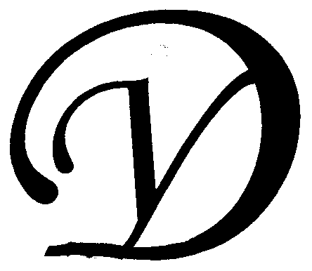
Общество с ограниченной ответственностью
Управляющая организация «Умный дом»
Россия, Тверская область, г.Удомля, пр.Курчатова, д.10а, пом.9, тел./факс: (48255) 52571, 54074
моб.тел.: +79157199560, интернет-сайт: www.udom-lya.ru, e-mail: upravdom@udom-lya.ru, kvplata@udom-lya.ru

Сведения о расходах, понесенных в связи с оказанием услуг по управлению многоквартирным домом по ул.Попова-19
Период: 2012 год
Наименование работ (услуг) | Расходы (руб.) | Расходы (руб./кв.м.)
Общая площадь помещений в доме (кв.м.) | 3 663,67
Вывоз ТБО | 58 503,53 | 1,33
Ремонт и обслуживание лифтового хозяйства | 136 480,01 | 3,10
Ежегодное техническое освидетельствование | 8 000,00
Содержание и текущий ремонт лифта | 128 480,01
Содержание и текущий ремонт инженерных сетей | 178 364,81 | 4,06
Отопление, водопровод, канализация, ливнестоки (содержание, текущий ремонт и аварийное обслуживание) | 135 762,77
Обслуживание наружной канализации | 1 217,10
Электрические сети (содержание, текущий ремонт и аварийное обслуживание) | 41 384,94
Содержание помещений общего пользования и уборка земельного участка | 204 708,84 | 4,66
Благоустройство территории, ремонт МАФ | 696,83
Вывоз КГО | 7 576,84
Механизированная уборка придомовой территории | 30 527,74
Уборка мест общего пользования и придомовой территории | 165 907,43
Текущий ремонт общей собственности | 35 047,10 | 0,80
Прочие ремонтные работы (ремонтная служба управляющей организации) | 31 840,87
Ремонт подъездов и крылец | 3 206,23
Управление многоквартирным домом | 100 677,65 | 2,29
НДС | 18 904,54 | 0,43
Итого | 732 686,48 | 16,67
Информация о балансе денежных средств по статье
"Содержание и текущий ремонт"
 | Начислено | Израсходовано управляющей организацией
За отчетный год, в том числе: | 823 073,70 | 732 686,48
за содержание и текущий ремонт | 820 676,52
за утилизацию ТБО | 2 397,18
Просроченная задолженность по оплате за жилое помещение на 31.01.2013г. | -157 682,63

Сведения о расходах по отдельным статьям затрат за год:
- управление многоквартирным домом,
- вывоз ТБО,
- ремонтная служба управляющей организации,
- содержание, текущий ремонт и аварийное обслуживание сетей отопления, водопровода, канализации, ливнестоков,
- содержание, текущий ремонт и аварийное обслуживание электрических сетей,
- ремонт и обслуживание лифтового хозяйства,
размещены на официальном сайте управляющей организации www.udom-lya.ru.

